元請確認欄

危険性又は有害性の特定標準モデル

作 業 名 | 高架水槽鉄骨架台組立作業 | 使用設備・機械 | ・移動式クレーン（吊上げ荷重５ｔ以上） ・架台組立用足場
施工会社名 |  | 使用工具・機器 | ・玉掛ワイヤロープ ・シャックル ・介錯ロープ  ・インパクトレンチ ・めがねレンチ ・吊りロープ ・ラチェット ・しの  ・下げ振り ・歪み直しワイヤ ・台車 ・布袋  ・電工ドラム ・延長コード
工 法 等 |  | 安全設備・保護具 | ・保護帽 ・安全帯 ・安全靴 ・手袋（皮手） ・安全標識（立入禁止）  ・カラーコーン及びバー ・親綱 ・バリケード ・トラロープ
工 事 名 |  | 使用資材 | ・養生ベニヤ板 ・番線 ・鉄骨、ボルト、ナット  ・足場資材
作業期間 | 令和 年 月 日 ～ 令和 年 月 日 | 作業に必要な資格と  配置予定者 | ・建築物等の鉄骨組立て等作業主任者（５ｍ以上）：  ・足場の組立て等作業主任者（５ｍ以上）：  ・移動式クレーン運転士（５ｔ以上）：  ・玉掛技能講習修了者：
担当職長名
作成年月日 | 令和 年 月 日作成 | 施工会社・関係者  周知記録（サイン） | 令和 年 月 日
改訂年月日 | 令和 年 月 日改訂
作成責任者 |  | 打合せ事項  確認事項等 | ・工程 ・図面 ・仕様 ・足場 ・天候（強風・大雨）

評価 | 危険有害要因の評価基準 | 危険度
６ | 抜本的な対応が必要 | ５
５ | 即座に対策が必要 | ４
４ | 何らかの対策が必要 | ３
３ | 現時点で対策の必要なし | ２
２ | 極めて小さい（受け入れ可能） | １
安全対策の評価 | 効 果  実現性 |  | 大 | 中 | 小
 |  |  | ３ | ２ | １
 | 困 難 | ３ | ６ | ５ | ４
 | 努力すれば可能 | ２ | ５ | ４ | ３
 | 可 能 | １ | ４ | ３ | ２
評価 | 危険有害要因の評価基準 | 危険度
６ | 極めて大きい（受け入れ不可能） | ５
５ | かなり大きい（受け入れ不可能） | ４
４ | 中程度（受け入れ可能） | ３
３ | 小さい(許容範囲内) | ２
２ | 極めて小さい（受け入れ可能） | １
危険の見積り | 重大性  可能性 |  | 極めて重大  (死亡・障害) | 重 大  大けが  (休業４日以上) | 軽微  打撲・切傷  (休業３日以下)
 |  |  | ３ | ２ | １
 | 発生の確率は高い  （半年に１回程度） | ３ | ６ | ５ | ４
 | 時々発生する  （２～３年に１回程度） | ２ | ５ | ４ | ３
 | 発生の確率は低い  （５年以上に１回程度） | １ | ４ | ３ | ２
作業工程 | 作業の順序 | 危険性又は有害性の特定 | 危険の見積り |  |  |  | リスク低減措置 | 危険性又は  有害性に  接する人 | 安全対策の評価 |  |  |  | 備 考
 |  |  | 可能性 | 重大性 | 評 価 | 危険度 |  |  | 実効性 | 効 果 | 評 価 | 危険度
※事前作業 | １）架台基礎  ２）足場 |  |  |  |  |  |  |  |  |  |  |  | 安全常会 作業手順KY  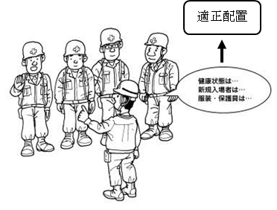  ・現地で行う  予想される危険 → 対策  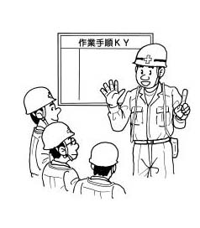
１ 準備作業 | １）作業前のミーティング等  ・安全常会の実施 | ・混在作業 |  |  |  |  | ・安全打合せでの調整、決定事項を全員に周知する | 職 長
 | ・健康状態の確認 | ・体調不良 |  |  |  |  | ・顔色（特に目）を見、健康を問い掛け適正配置を行う | 職 長
 | ・保護具、服装の確認 | ・不良による災害 |  |  |  |  | ・適正な保護具の使用 | 職 長
 |  |  |  |  |  |  | ・長袖他適正な服の着用 | 職 長
 | ・有資格者の確認 | ・無資格作業 |  |  |  |  | ・有資格者による適正配置を行う | 職 長
 | ・作業手順KYの実施 | ・KY未実施 |  |  |  |  | ・作業グループ毎に現地で行う | 職 長
 |  |  |  |  |  |  | ・作業場所のルールや現場の状況を周知する | 職 長
 | ２）資材及び機材の確認 | ・不良資機材使用による事故・災害 |  |  |  |  | ・点検して不良品を取り除く | 職 長
 | ３）機械工具の点検 | ・機械工具による事故・災害 |  |  |  |  | ・使用する機械工具の始業前点検と確認をする | 職 長  作業者
 | ４）足場・作業エリアの点検 | ・墜落 |  |  |  |  | ・親綱の点検 | 職 長
 |  | ・飛来・落下 |  |  |  |  | ・足場、作業床の点検 | 職 長
 |  |  |  |  |  |  | ・カラーコーンによる立入禁止措置 | 職 長
 |  |  |  |  |  |  | ・外部に対する飛来・落下養生の確認 | 職 長

作業工程 | 作業の順序 | 危険性又は有害性の特定 | 危険の見積り |  |  |  | リスク低減措置 | 危険性又は  有害性に  接する人 | 安全対策の評価 |  |  |  | 備 考
 |  |  | 可能性 | 重大性 | 評 価 | 危険度 |  |  | 実効性 | 効 果 | 評 価 | 危険度
２ 屋上への鉄骨及びパネルの荷上げ | １）屋上仮置き場所の整備 | ・荷の不安定による崩れ |  |  |  |  | ・枕材を平行、水平に置く | 玉掛者 |  |  |  |  | クレーン作業  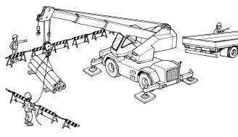  ・十分な強度の据付地盤にアウトリガーを確実にセットする  ・合図者を指名し、定められた合図を行う  ・フックをつり荷の重心の真上に移動させる  ・有資格者がクレーンを運転する  ・有資格者が玉掛をする  ・玉掛者、合図者は巻き上げ前につり荷に接触しない位置へ後退する  小運搬  ・重量物及び長物の運搬は、側面又は後から２名以上で行う  ・小物は箱等に入れる  ・１人の運搬は前から引かないで後ろから押す  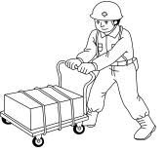  高架台組立  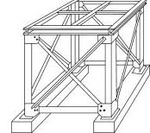  ・ボルト、ナットとメガネレンチの掛かり具合を確認する  ・梁、スジカイ取付けは複数で作業する  ・架台の上から飛び降りない
 | ２）クレーンの誘導、据付 | ・第三者災害 |  |  |  |  | ・誘導者を配置する | 職 長
 | ３）搬入トラックの誘導・固定 | ・作業員との接触 |  |  |  |  | ・誘導者を配置する | 職 長
 | ４）立入禁止措置 | ・関係者以外の立入による被災 |  |  |  |  | ・バリケードによる立入禁止措置 | オペレーター
 | ５）玉掛け | ・玉掛け不良による荷のバランス崩れ |  |  |  |  | ・玉掛けをし直す | 玉掛者
 | ６）地切り、巻上げ | ・鉄骨にはさまれ激突され |  |  |  |  | ・荷を横引きしない | 玉掛者
 |  | ・荷が引っ掛る、振れる |  |  |  |  | ・地切り直後に一旦停止をする | 合図者
 |  |  |  |  |  |  | ・介錯ロープを使用する | 玉掛者
 |  | ・荷台上からの墜落 |  |  |  |  | ・荷台上の一人作業を禁止する | 玉掛者
 |  | ・玉掛ワイヤ切断による荷の落下 |  |  |  |  | ・つり荷の下に入らない | 作業者
 | ７）旋回移動 | ・移動式クレーンに挟まれる |  |  |  |  | ・合図は明確にオペレータからよく見える場所で行う | 合図者
 |  |  |  |  |  |  | ・作業半径内は立入禁止措置を行う | 玉掛者
３ 部材の小運搬 | ・鉄骨及びパネルを組立場所に運ぶ | ・腰痛 |  |  |  |  | ・ヒザを使って持ち上げる | 作業者
 |  |  |  |  |  |  | ・長尺物は２人で運搬する | 作業者
 |  |  |  |  |  |  | ・腰をしっかりいれる | 作業者
 |  |  |  |  |  |  | ・重量を制限する（50㎏以上は２人で運搬する） | 作業者
 |  | ・転倒 |  |  |  |  | ・安全な通路の確保 | 作業者
 |  |  |  |  |  |  | ・周囲の整理整頓 | 作業者
 |  |  |  |  |  |  | ・台車を使用する | 作業者
４ 柱建方 | ・建起し | ・荷振れ |  |  |  |  | ・ロープのヨリの確認をする | 作業者
 |  |  |  |  |  |  | ・介錯ロープの使用 | 作業者
 | ・建入れ | ・はさまれ、激突され |  |  |  |  | ・アンカーボルト上で一旦停止をする | 作業者
 |  |  |  |  |  |  | ・相互に声をかける | 作業者
 |  | ・柱の転倒 |  |  |  |  | ・ナット締付 | 作業者
 |  |  |  |  |  |  | ・歪直しワイヤを張る | 作業者
５ 梁材取付  （スジカイ） | ・つり上げ | ・荷振れ、激突され |  |  |  |  | ・親綱を設置する | 作業者
 |  |  |  |  |  |  | ・介錯ロープによる誘導 | 作業者
 | ・取付、仮締め | ・墜落 |  |  |  |  | ・安全帯を使用する | 作業者
 |  | ・はさまれ、激突され |  |  |  |  | ・相互に声をかける | 作業者
 |  | ・ボルト、ナット落下 |  |  |  |  | ・腰袋に入れる | 作業者
 |  | ・工具の落下 |  |  |  |  | ・ヒモ付工具の使用 | 作業者
 |  |  |  |  |  |  | ・接触、絞りの確認をする | 作業者
 | ・歪直し | ・ワイヤロープの破断 |  |  |  |  | ・適正なワイヤを使用する | 作業者

作業工程 | 作業の順序 | 危険性又は有害性の特定 | 危険の見積り |  |  |  | リスク低減措置 | 危険性又は  有害性に  接する人 | 安全対策の評価 |  |  |  | 備 考
 |  |  | 可能性 | 重大性 | 評 価 | 危険度 |  |  | 実効性 | 効 果 | 評 価 | 危険度
６ 本締め | ・電動工具の用意 | ・感電 |  |  |  |  | ・三芯コードの使用 | 作業者 |  |  |  |  | パネル組立  ・パネル端部は、手を切りやすいので必ず手袋を使用する  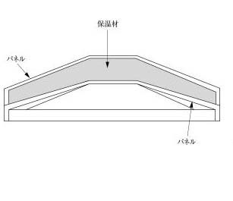  ・梯子の昇降は、必ず両手を使う  ・天板はすべりやすいので注意する  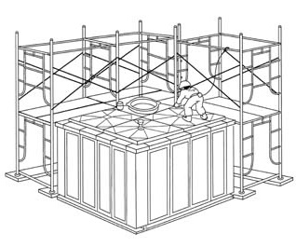
 |  | ・コードによる転倒 |  |  |  |  | ・コードを無理に引っ張らない | 作業者
 |  |  |  |  |  |  | ・落下防止コードを使用する | 作業者
 | ・本締め | ・工具、及びボルト・ナットの落下 |  |  |  |  | ・腰袋を使用する | 作業者
 |  | ・墜落 |  |  |  |  | ・安全帯を使用する | 作業者
７ パネルの組立 | ・底板の組立 | ・はさまれ |  |  |  |  | ・相互に声をかける | 作業者
 |  | ・パネル端部による切れ |  |  |  |  | ・軍手を使用する | 作業者
 | ・側板の組立 | ・はさまれ |  |  |  |  | ・相互に声をかける | 作業者
 |  | ・パネル端部による切れ |  |  |  |  | ・軍手を使用する | 作業者
 | ・側板の建て方 | ・側板ブロックの倒れ |  |  |  |  | ・強風時は作業を中断する | 作業者
 |  | ・足場より墜落 |  |  |  |  | ・安全帯の使用 | 作業者
 | ・天板の取付け | ・墜落 |  |  |  |  | ・安全帯の使用 | 作業者
 |  | ・はさまれ |  |  |  |  | ・相互に声をかける | 作業者
 |  | ・パネル端部による切れ |  |  |  |  | ・軍手を使用する | 作業者
 | ・ボルト・ナットの増締め | ・墜落 |  |  |  |  | ・安全帯の使用 | 作業者
 |  |  |  |  |  |  | ・作業台の脚部を安定した場所に設置する | 作業者
 |  | ・工具の反動による激突 |  |  |  |  | ・工具は確実にセットする | 作業者
８ 後片付け | ・残材の整理 | ・ボルト・ナットの落下 |  |  |  |  | ・放置せず、片付けを厳守する | 作業員
 | ・機械・工具の片付 | ・破損、不具合 |  |  |  |  | ・整備し置場に戻す | 作業員
 |  |  |  |  |  |  | ・資材を整理整頓する | 作業員
 |  |  |  |  |  |  | ・全員退場の確認 | 職 長
 | ・作業終了の報告 |  |  |  |  |  | ・事務所へ作業終了の報告をする | 職 長
後片付け
